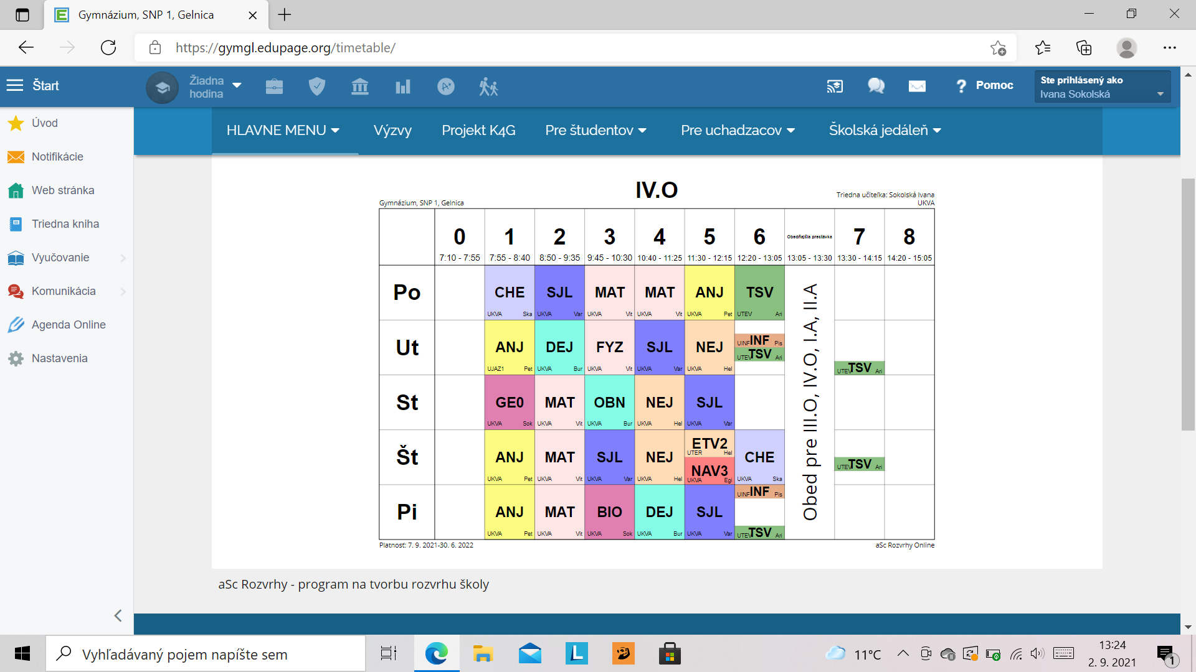

Obrázok, na ktorom je text, stôl

Automaticky generovaný popis